低年級 好書推薦
一個人的生日蛋糕
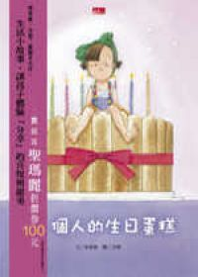 | 作者：岑澎維/文，沙奇/繪
 | 出版社：天下雜誌
內容介紹
小咪今天過七歲生日！
她穿上最漂亮的衣裳
戴上閃亮亮的項鍊
嗯 今晚要以最美麗的樣子切蛋糕、吹蠟燭
一想到晚上的生日派對
小咪就忍不住翩翩起舞
正當生日派對一切準備就緒時
卻發現……哥哥不大對勁
爸爸媽媽匆匆忙忙帶著哥哥去醫院
留下不知所措的小咪
一個人的小咪
要如何度過這個變調的生日夜？
透過這個溫馨小故事，我們發現快樂原來可以這麼簡單，而「分享」的喜悅比什麼都甜美。
主角「小咪」介紹：
現在是國小二年級的學生，剛出生的時候，總是乖乖的睡覺、乖乖的喝奶，像一隻善體人意的貓咪，所以媽媽叫她「小咪」。
小咪喜歡彈琴、喜歡讀書，還喜歡穿漂亮的衣服，每天早上總是自己把頭髮綁得整整齊齊的才上學。

資料來源：博客來網路書店http://www.books.com.tw/

